[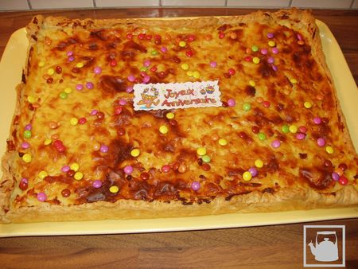](http://storage.canalblog.com/02/58/353092/30725664.jpg)

En ce moment je suis cernée par les anniversaires des enfants et des petits enfants, cette fois il s' agissait de Kévin 14ans ,le jeune garçon concerné n'aime que ce genre de gâteau, donc je me suis exécutée mais j'ai rajouté à la recette traditionnelle de la fève Tonka et des écorces de citrons confits, je dois dire que cela a plu, et a été dévoré en un rien de temps.

500 g de pâte brisée ( faite au Thermomix)

3 œufs,

1 litre de lait,

180 g de sucre,

120 g de maïzena,

50 g d'écorces de citrons confits,

1/2 fève tonka.

Comme nous étions nombreux prés de 18 personnes j'ai fait mon flan dans un plat rectangulaire , je n'ai pas changé les proportions donc le flan n'était pas très  épais mais très savoureux.

Étalez la pâte dans le moule, piquez à la fourchette pour que la pâte reste bien mince.

Prélevez sur le litre de lait un verre plein, faire bouillir le reste avec le sucre en poudre vanillé maison pour moi.

Mélangez le verre de lait, et la maïzena, ajoutez les œufs, remuez bien  et versez cette préparation sur le lait bouillant fouettez le tout avec un fouet et laissez cuire à feu très doux en remuant jusqu'à l'obtention d'une crée .

Râpez la fève tonka dans la créme , remuez , ajoutez les écorces de citrons confits et versez tout sur la pâte brisée, avec la spatule coudée égaliser la garniture.

Enfournez à four chaud à 180° pendant prés de 50 min, la croute du flan doit être bien dorée.

J'ai pour ma part laissé le flan refroidir dans le moule car je devais le transporter et nous l'avons dégusté le lendemain, j'ai décoré avec des smarties,nous l'avons coupé en petits carrés, il était parfait.

[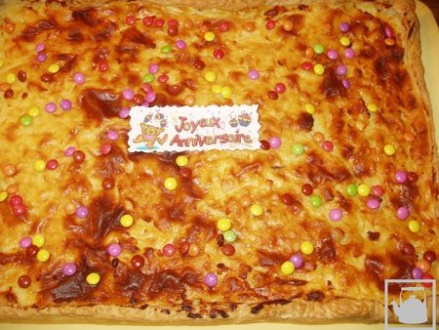](http://storage.canalblog.com/08/93/353092/30756229.jpg)